**Utilisation des programmes C**

**QRCODE**

**Le QRCODE prend en entrée d'argument une clef qui correspond à la clef généré à l’inscription d’un client.**

**Une fois un client enregistré un QRCODE sera automatiquement généré à partir de sa clef et aura sera information l’identification d’un client lors de son passage à un worknshare.**

**commande d’éxécution du QRCODE :**



**Génération du QRCODE Console :**

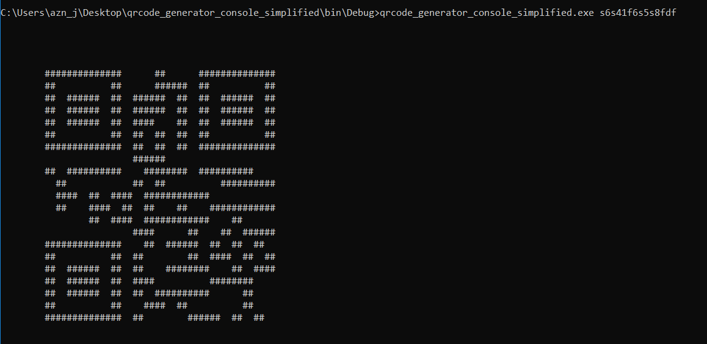

**Parser XML**

**1-Lors du lancement du XML Parser , celui n’a besoin d’aucun argument il sera lancer tout les matins à l’ouverture du WorknShare.**

**Lors de son premier lancement il faudra lui indiquer le LIEU du WorknShare et la date d’aujourd’hui sera automatiquement incrémenter à la création du fichier XML. Soit pour BASTILLE le fichier XML sera nommé 15-05-2018-BASTILLE**

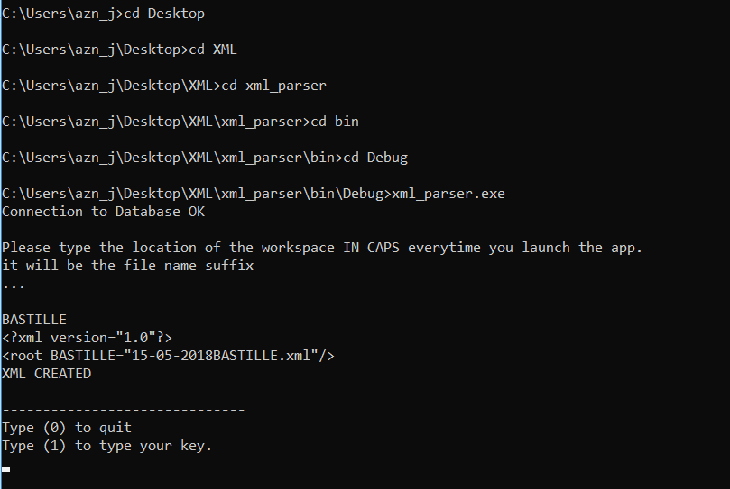

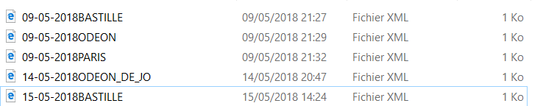

**2- Une fois le programme lancé il sera exécuté jusqu'à la fermeture du worknshare puis fermer pour être ré-ouvert le lendemain.**

**Lors de son exécution il continuera à demander l’identifiant du client pour faire une entrée dans l’espace de travail et identiquement pour une sortie. A chaque enregistrement le fichier XML du jour sera actualisé.**

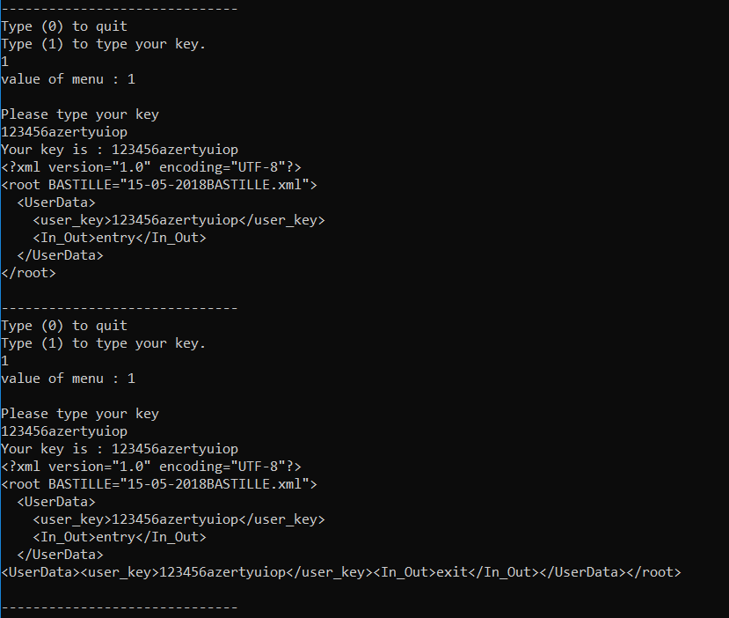

**Voici le resultat Test du fichier XML généré.**

